新 书 推 荐
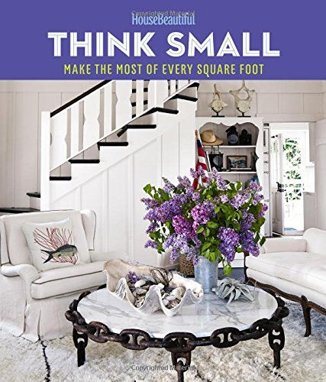
中文书名：《美丽家居之考虑细小空间：利用好每一寸空间》
英文书名：House Beautiful Think Small: Make the Most of Every Square Foot
作 者：House Beautiful
出 版 社：Hearst
代理公司：Sterling Publishing/ANA
页 数：160页
出版时间：2014年9月
代理地区：中国大陆、台湾
审读资料：电子稿
类 型：艺术设计

内容简介：

你是否尝试着将一个小小的工作室变得宽敞点、打造一个舒适小屋、或是将一个从未用过的壁龛变得特别一点，《美丽家居》告诉你如何考虑细小空间，并将其变大。利用一些简单的策略去划分区域、欺骗视觉、考虑垂直空间、选择多用途家具、整理下层空间，这本给人灵感的指导用书可以帮助大家给小空间带来美观、舒适和有序。

作者简介：

《美丽家居》（House Beautiful）的理念是“每个人都拥有一个美丽的房子”。作为家居设计和装饰的行业领袖，《美丽家居》（House Beautiful）拥有六百三十万读者受众，每月的发行量比其他任何一本装饰杂志都要多。《美丽家居》帮助读者们达成对房间的正确感觉，不仅仅要时髦；让房间成为适合生活的空间，而不是陈列室。感知过去、基于当下、展望未来，《美丽家居》伴随着读者在其追求创造梦想的房屋的道路上前行。

谢谢您的阅读！
请将回馈信息发至：俞晓宁（Winnie Yu）
安德鲁﹒纳伯格联合国际有限公司北京代表处
北京市海淀区中关村大街甲59号中国人民大学文化大厦1705室, 邮编：100872
电话：010-88810959
传真：010-82504200
Email: winnie@nurnberg.com.cn
网址：www.nurnberg.com.cn
微博：http://weibo.com/nurnberg
豆瓣小站：http://site.douban.com/110577/

